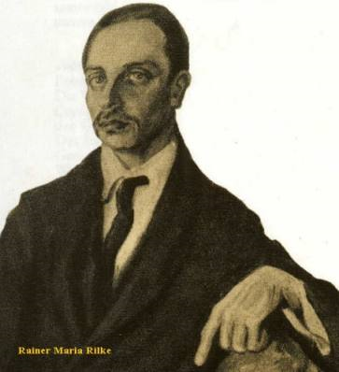
Rainer Maria Rilke

Rainer Maria Rilke nacque a Praga il 4.12.1875 e morì a Valmont, presso Montreux, nel 1926. Dopo l'oscuro periodo vissuto a Praga, rievocato più tardi nella novella Ewald Tragy, trascorse una vita piena di spostamenti.
Stabilitosi a Monaco (1896), vi conobbe Lou Andreas-Salomè, di cui subì profondamente il fascino e a cui dedicò il Florenzer Tagebuch (Viaggio fiorentino, tradotto nel 1942), diario di un soggiorno del 1898 nella città toscana.

Ebbe l'opportunità nel 1900 di conoscere Lev Tolstoj, e scrisse Das Stundenbuch (Il libro d'ore, 1899-1903). Direttamente ispirato al periodo trascorso a Parigi è Das Buch der Bilder (Il libro delle immagini). Allo stesso periodo risale il poemetto in prosa ritmica Die Weise von Liebe und Tod des Cornets Cristoph Rilke (Il canto sulla vita e sulla morte dell' alfiere Cristoforo Rilke), apparso nel 1906, che ebbe una strepitosa fortuna.
A partire dalle poesie nuove (1907-1908) Rilke inaugura la poetica del Ding -Gedicht (poesia-cosa), ossia il tentativo di pervenire, attraverso il ritmo e il suono della parola e la profonda attenzione al suo valore semantico, alla ricostruzione e alla piena conoscenza dell' oggetto reale, che troverà nei Quaderni di Malte Laurids Brigge testimonianza di una lacerante situazione esistenziale, la sua espressione più compiuta.

LE ELEGIE DUINESI

Nell'aprile del 1910 fu invitato dalla principessa Maria della Torre Tasso nel suo castello di Duino. In questo splendido luogo Rilke compose le prime elegie, poi terminate in un piccolo castello a Muzot, presso Sierre, nel Canton Vallese in Svizzera, pubblicate nel 1923 con il titolo Duineser Elegien (Elegie duinesi).

Si racconta che fu la vista della suggestiva scogliera di Duino ad offrirgli il primo spunto. In una rigida mattina di gennaio 1912 il poeta camminava a stento lungo la scogliera mentre la bora soffiava impetuosa sconvolgendo le acque del mare. All'improvviso si dice avvertisse una misteriosa voce interiore che gli dettò i due versi iniziali di quella che sarebbe diventata la prima elegia:

Ma chi se gridassi, mi udrebbe, dalle schiere
degli Angeli? E se anche un Angelo a un tratto
mi stringesse al suo cuore: la sua essenza più forte
mi farebbe morire. Perché il bello non è
che il tremendo al suo inizio, noi lo possiamo reggere ancora,
lo ammiriamo anche tanto, perch'esso è calmo, sdegna
distruggerci. Degli Angeli ciascuno è tremendo.
E così mi rattengo e il richiamo di oscuri singhiozzi
lo soffoco in gola. Ah, di chi mai
ci possiamo valere? Degli Angeli no, degli uomini no,
e i sagaci animali lo notano che , di casa nel mondo interpretato,
non diamo affidamento. Ci resta, forse,
un albero, là sul pendio,
da rivedere un giorno;
ci resta la strada di ieri [...]
(traduzione E. e I. de Portu)

Wer, wenn ich schrie, hörte mich denn aus der Engel
Ordnungen? Und gesetzt selbst , es nähme
einer mich plötzlich ans Herz: ich verginge von seinem
stärkeren Dasein. Denn das Schöne ist nichts
als des Schrecklichen Anfang , den wir noch gerade ertragen,
und wir bewundern es, weil es gelassen verschmäht,
uns zu zerstören. Ein jeder Engel ist schrecklich…

R.M.Rilke, 1. Elegie

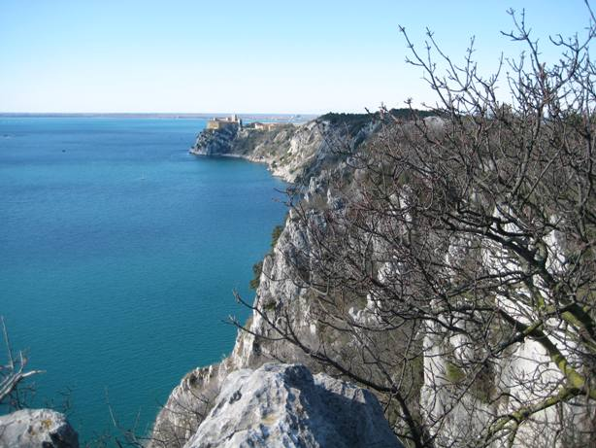

Il castello di Duino dal Sentiero Rilke
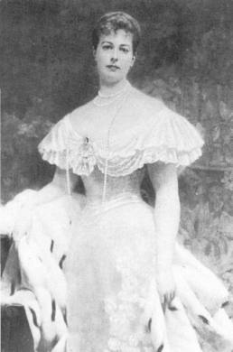
*
Così scriveva nel 191O Maria Thurn Taxis nel suo diario :

... Mi dispiaceva moltissimo di non essere stata presente all'arrivo di Rilke, ma egli confessò che era stato contento di trascorrere da solo le prime ore, perché la bellezza di Duino era così sconvolgente che aveva bisogno di solitudine per potercisi abituare. Sarebbe rimasto sul balcone tutto quel luminoso pomeriggio di primavera, nel profumo delle infinite iris e nell'odore del mare, con lo sguardo perduto nell'azzurro del mare, tutto immerso nella contemplazione.
Furono giorni indimenticabili quelli vissuti allora.
Quanto più stavo con il poeta, che a Parigi avevo appena visto, tanto più mi sentivo attratta dal suo particolarissimo fascino.

Quello che più mi commuoveva era la gioia per il nostro incontro, e la gratitudine, sebbene io non ne trovassi veramente una giustificazione. Noi, solo noi dovevamo essergli grati di tutto cuore, già solo per il fatto che esisteva.
Rilke era di una modestia incredibile: ne ho vista di rado una simile . Questo valeva però solo per l'uomo che egli distingueva nettamente dal poeta. Il poeta non riconosceva altro giudice che se stesso; plauso e critica lo lasciavano completamente indifferente. Sapeva che in lui parlava una voce che egli doveva seguire, e ciò gli bastava.
Accanto a questa orgogliosa fiducia in se stesso che non gli veniva mai meno, molto spesso io intuivo in lui il bambino. Un bambino incantevole, un po' derelitto in questo vasto mondo, più vicino alla terra e alle stelle che agli uomini, che sembrava temere istintivamente; un bambino alla mercé degli oscuri fantasmi della notte, ma anche di eccelse visioni, che percepiva anche gli angeli, che concedono "giubilo e gloria". [...]

Il presente testo è tratto dall’ipertesto “Il Carso tra natura e cultura”, prodotto dagli studenti della classe 1G dell’a.s. 2001/2002 del Liceo Petrarca (vai)
La trascrizione e rielaborazione è di Stefania Chen, della classe 1G 2008/2009.

